EMEF PROFª MARIA CÉLIA CABRAL AMARAL

Professor (a): GIOVANA, JUSSARA, TALITA E WESLEY.
Ano/turma: 3º ANO
Período: 14/06/2021 a 25/06/2021
Espero que estejam todos bem!
Seguem atividades dessa quinzena, fique atento as atividades propostas a cada dia e não se esqueça de organizar suas atividades no livro e material impresso!
A cada dia terá uma leitura para você!
Abraços, professor (as) dos 3º anos!

Dia da semana | Rotina diária: descrição das atividades
Segunda-feira Data:14/06 | Leitura Diária: Hora da história | A velhinha maluquete | Ana Maria Machado  Link: https://www.youtube.com/watch?v=XOg9A8thlYw  Gênero textual: carta  Link:https://www.youtube.com/watch?v=eblMOI3K994  Língua Portuguesa: Unidade 5 (Carta Pessoal) – Hoje vamos aprender elementos de um texto, de uma Carta Pessoal. Observe as páginas 92 e 93 do livro Ápis de Língua Portuguesa e após interação com professor (a) realize as atividades das páginas 94, 95 e 97.
Terça-feira  Data: 15/06 | Leitura Diária: Cada um com seu jeito, cada jeito é de um!  Link: https://www.youtube.com/watch?v=cpAGEyaz424  Matemática: Unidade 1 (Números até 1000) – Hoje vamos aprender sobre sucessor e antecessor, após orientação do(a) professor (a) no whatsapp realize as atividades do livro Ápis de Matemática, da página 27.  Hoje é dia de aula de Arte!!! Acesse o Portal e exercite sua criatividade.
Quarta-feira  Data: 16/06 | Leitura Diária: Quando eu crescer - Ana Maria Machado  Link: https://www.youtube.com/watch?v=9hSUxUw12Gs  Geografia: UNID. 1 - Capítulo 3 (Representando a paisagem dos lugares) – Hoje vamos aprender sobre visão oblíqua e vertical, planta e legenda. Após orientação do (a) professor (a) leia e observe as imagens da página 22 do livro Buriti Mais de Geografia e depois realize a atividade da pág 23, após leia a pág 24 e realize as atividades das pág. 25, 26 e 27 do livro Buriti Mais de Geografia.  Exercitar-se faz bem a saúde! No Portal há atividade de Educação Física preparada. Acesse!
Quinta-feira  Data: 17/06 | Leitura Diária: Substantivos comum e próprio  Link: https://www.youtube.com/watch?v=PAa9m8wnwqg  Letra maiúscula e minúscula  Link: https://www.youtube.com/watch?v=hav4GT8v8So  Língua Portuguesa: Unidade 5 (Carta Pessoal) – Continuando os estudos iremos aprender sobre Substantivo próprio e comum e aprender a usar adequadamente as letras maiúsculas e minúsculas. Após orientação do (a) professor (a), realize as atividades das páginas108, 109, 110 e 111.  Vamos aprender uma nova língua? Hoje é dia da aula de Inglês. O tema é SCHOOL SUPPLIES 3 ( Suplementos escolares) na página 25.
Sexta-feira  Data: 18/06 | Leitura Diária: Brincadeira de sombra - Ana Maria Machado  Link: https://www.youtube.com/watch?v=h8AXmbjbI2I  Ciências: Unidade 2 (Luz e Som) – Vamos estudar um pouco sobre os órgãos e sentidos e conhecer alguns dos perigos á saúde relacionada ao uso inadequado de dispositivos eletrônicos móveis, leia e verifique no seu livro de Ciências, Buriti Mais, as imagens das páginas 50 e 51, e com a orientação do(a) professor (a) realize as atividades das páginas 56, 57, 60 e 61.

Segunda-feira  Data:21/06 | Leitura Diária: Sinais de pontuação  Link: https://www.youtube.com/watch?v=5Vq2qdaswIM  Língua Portuguesa: Hoje vamos aprender a usar adequadamente os sinais de pontuação. Após interação com o(a) professor (a) realize as atividades das folhas impressas. Anexo 1, 2 e 3
Terça-feira  Data: 22/06 | Leitura Diária: BOLADAS E AMIGOS–ANA MARIA MACHADO  Link: https://www.youtube.com/watch?v=wpC3c6vA3v0  Números ordinais  Link: https://www.youtube.com/watch?v=56xRVGr_9EY  Matemática: Unidade 1 (Números até 1000) – Hoje vamos aprender mais sobre numeração ordinal, após orientação do professor (a) realize as atividades das páginas 28 e 29 do Livro Apis de Matemática.  Hoje é dia de aula de Arte!!! Acesse o Portal e exercite sua criatividade.
Quarta-feira  Data: 23/06 | Leitura Diária: Quero um abraço, o que é que eu faço? Tradução de Ana Maria Machado  Link https://www.youtube.com/watch?v=9iMKPnTlxOM  História: Unidade 3 (O Lazer de todos nós) – Pegue seu livro de História Buriti Mais você estudará sobre o tempo de lazer e as demais atividades humanas, lazer no campo e na cidade. Após orientação do professor (a) realize as atividades das páginas 22, 23, 24 e 25  Exercitar-se faz bem a saúde! No Portal há atividade de Educação Física preparada pela professora para essa finalidade. Acesse!
Quinta-feira  Data:24/06 | Leitura Diária: Cachinhos de ouro - Recontado por Ana Maria Machado  Link: https://www.youtube.com/watch?v=ooCLjs-5uPM  Matemática: Unidade 3 (Adição e Subtração) – Hoje vamos aprender mais sobre adição. Observe as páginas 64 e 65, responda as perguntas da pág. 65. Após orientação do professor (a) realize as atividades das páginas 66 e 67 do Livro Apis de Matemática.  Vamos aprender uma nova língua? Hoje é dia da aula de Inglês. ATIVIDADE DIAGNÓSTICA
Sexta-feira  Data: 25/06 | Leitura Diária: Parágrafo  LInk: https://www.youtube.com/watch?v=dZET5ab8hPA  Português: Vamos fazer uma produção de texto sobre Festa Junina?  Faça a atividade do ANEXO 4 .

ANEXO 1

DATA: 21/06/2021
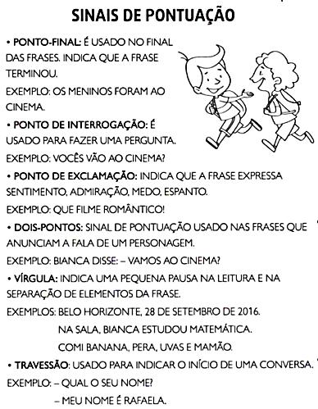

ANEXO 2
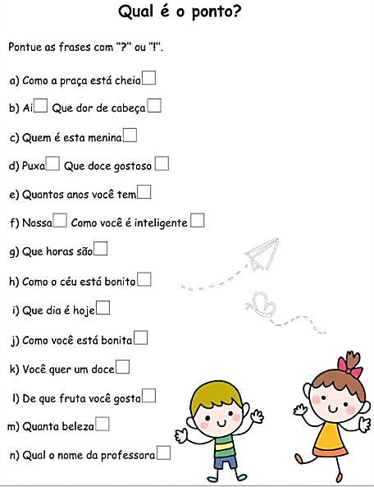
mestredosaber.com.br

ANEXO 3

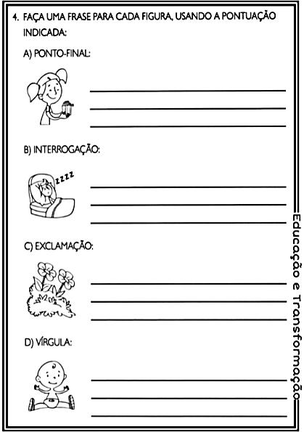
ANEXO 4
DATA: 25/06/2021
